Филиал МКДОУ Баранниковский детский сад – Фадюшинский детский сад

**Сценарий развлечения**

**«ДЕНЬ СНЕГОВИКА»**

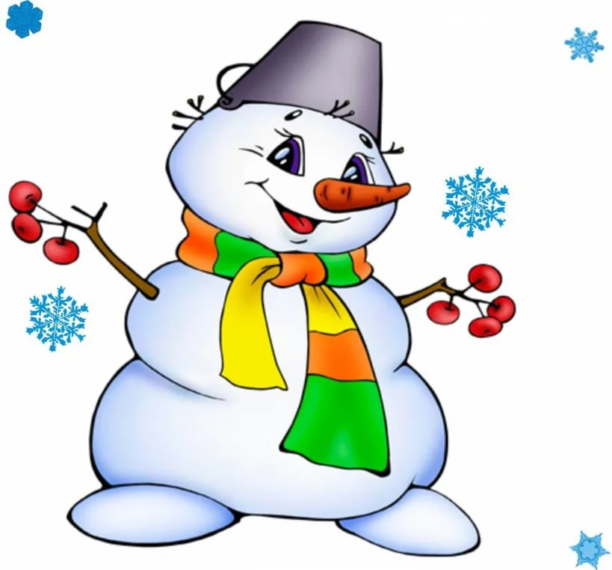

**Воспитатели:** Акулова О.М,

Мехоношина А.С.

Фадюшина, 2022 г.

**Цель:** сформировать у детей представление о празднике "Всемирный день Снеговика".

**Задачи:**

- Способствовать развитию познавательной активности, творческих способностей детей, их воображения, логического мышления, умению замечать изменения в природе, коммуникативных качеств.

- Развивать речь, мышление, любознательность, наблюдательность, двигательную активность.

- Воспитывать чувство дружбы, умение слаженно работать в коллективе, бережное отношение к природе.

**Материал**: снежки из ваты, детали снеговика из фетра, песня "Снег руками нагребаем", два мольберта, фломастеры.

**Ход развлечения**

**Воспитатель**: Дети, давайте вспомним, какой волшебный праздник не так давно мы проводили в детском саду?

**Дети**: Новый год.

**Воспитатель**: Правильно. А какие сказочные герои приходили к вам? (ответы) Сегодня один из сказочных героев отмечает день рождения! Кто знает у кто это?

**Воспитатель**: Давайте я загадаю вам загадку, а вы отгадаете, и мы узнаем имя сегодняшнего именинника. Готовы?

Лепит детвора зимой

Чудо с круглой головой:

Ком на ком поставит ловко,

Рот – дуга, и нос морковка,

А два глаза – угольки,

Да из веток две руки.

Солнце вышло, он и сник.

Кто же это?...

**Дети**: Снеговик

**Воспитатель**: Молодцы, угадали, давайте мы с вами закроем глаза и загадаем желание, чтобы снеговик пришел к нам в гости.

*Дети закрывают глаза, появляется Снеговик.*

**Воспитатель:** Вот и наше желание сбылось. Ну что, будем поздравлять Снеговика? А как мы будем поздравлять?

**Дети**: петь каравай, дарить подарки, играть…

*Снеговик встает в круг и вместе с детьми поёт каравай.*

**Воспитатель:** А сейчас немного поиграем. Чтобы нашему Снеговичку не было скучно, давайте соберём ему друзей.

**Игра "Собери снеговика".**

*У каждого в руках одна деталь снеговика. Нужно добежать до конуса и выложить снеговика.*

**Воспитатель:** Молодцы ребята. Вот какие замечательные друзья появились у нашего Снеговика. Ребята, как вы думаете, во что любит играть Снеговик?

**Дети:**...

**Воспитатель**: Конечно же, в снежки. Поиграем и мы в снежки.

**Игра "Снежки"**

*Дети берут по "снежку" и начинают бросать друг в друга.*

**Воспитатель:** А теперь, кто быстрей все "снежки" в один сугроб соберёт

**Воспитатель**: Молодцы, ребята. А теперь поиграем в игру «Волшебный снежок». (Ты катись, катись снежок).

*Дети выполняют движения согласно тексту. В конце игры дети убегают на стульчики.*

**Воспитатель**: Молодцы, а теперь давайте покажем снеговику какие вы

быстрые, ловкие и аккуратные.

**Игра «Перенеси снежок»**

*Нам необходимо перенести «снежок» из обруча в корзину (расположена на другой стороне зала) с помощью лопатки для снега. «Снежок» руками брать*

*нельзя.*

**Воспитатель**: Молодцы, а теперь давайте потанцуем.

*Под музыку "Снег руками нагребаем" с ускорением, дети танцуют.*

**Воспитатель**: Как быстро у вас получается лепить снеговиков. Молодцы!

Ребята, чем мы ещё можем порадовать нашего Снеговика?

**Дети…**.

**Воспитатель**: давайте на память мы нарисуем снеговика.

*Дети делятся на две команды. Нужно нарисовать снеговика. Каждый*

*участник рисует только одну деталь снеговика.*

**Воспитатель**: вот какие веселые снеговики у нас получились. Но пришло время нам прощаться. Давайте еще раз поздравим Снеговика с днем рождения.

**Дети и воспитатель**: ( дружно) С днем рождения!!!

**Снеговик**: Ребята, большое вам спасибо. У меня сегодня самый лучший день рождения.

*Снеговик угощает детей, прощается и уходит.*